附件：《基层党组织书记案例选编（高校版）》之《“巴掌教学法”探路，蹚出“课程思政”建设新思路》原文

“巴掌教学法”探路，蹚出“课程思政”建设新路子
一个大大的“巴掌”占据了大学课堂黑板的中间位置，学生跟着老师用“巴掌”梳理一堂课乃至一本书的知识体系及其逻辑脉络，并通过“巴掌”了解新时代世情党情国情。这是西南财经大学国际商学院教师第一党支部书记吴钢运用“巴掌教学法”讲授“宏观经济学”双语课程的别样场景。吴钢不仅自己探索“巴掌教学法”，还坚持带领本支部教师党员发挥专业课课堂教学的主渠道作用，通过支部“搭台”、书记“导演”、党员“唱戏”的方式，构建专业课与思政课同向同行的“三全育人”思政教育新格局。目前，国际商学院教师第一党支部蹚出的“课程思政”育人新路径产生了良好的示范效应。
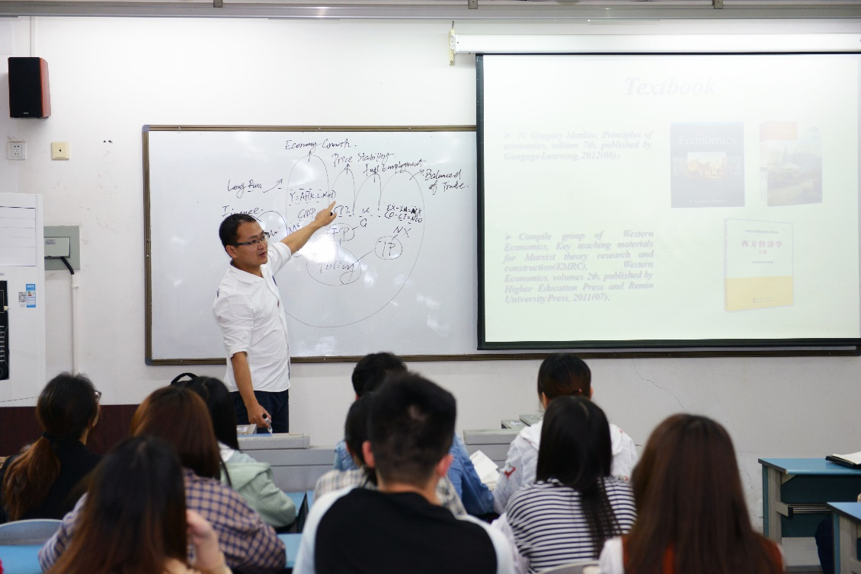
做法
西南财经大学国际商学院教师第一党支部积极探索支部、书记、党员“三位一体”协同参与“课程思政”建设，推动思政元素和专业课堂相互融合，引导学生在专业学习中增强理想信念，提升了思政教育实效。
1.支部“搭台”，思政要素协同作用。党支部发挥主体作用，倡导党员教师带头践行立德树人使命，找准制度、教师、课程、技术等“思政课程”建设要素，深化“教师思政”建设，推进“课程思政”改革，推动“网络思政”运用，形成全员育人格局。党支部发出“课程思政”倡议书，制定“课程思政”育人实施方案，建立专业课“课程思政”效果评估体系，将“课程思政”纳入教师考核重要内容；鼓励教师开展“课程思政”研究，推广运用系列研究成果；充分利用网络、微信群、QQ群等线上平台共享“课程思政”材料，着力提升教师思政教育素养；树立全员育人意识，加强支部党员教师与辅导员、行政人员的沟通协同，发挥思政育人优势的叠加效应。
2.书记“导演”，“头雁效应”示范引领。党支部书记坚持以身作则、率先垂范，发挥“领头雁”作用，引导专业课教师特别是党员教师对标“四个相统一”，自觉做“‘四有’好老师”，肩负起“四个引路人”的神圣使命。党支部书记带领支部党员，深入研讨“课程思政”育人要求与学生实际需求，努力在国家重大战略、学校办学特色和教书育人职责上找结合、抓关键、求突破，在专业课课堂教学中反复实践、打磨、提升，坚持问计问需于学生并得到学生的积极反馈，激发了党员教师参与“课程思政”改革的内生动力，营造了师生参与“课程思政”改革的浓厚氛围。支部党员90%以上的青年教师主动担任本科专业辅导员，让大学生思想政治教育工作不再是“辅导员专属”和“课外作业”。同时，学生表达诉求、反馈意见建议、解决实际问题的渠道也更顺畅、效率更高效，形成了教师融入思政教育全过程的生动经验。
3.党员“唱戏”，思政教育入脑入心。塑造“大气为人、大智谋事、大爱行天下”的品格，培育具有家国情怀、仁爱之心、阳光心态的财经领域卓越人才，是西南财经大学的人才培养目标。党支部遵循教书育人规律和学生成长规律，从“双带头人”教师党支部书记“领头雁”作用发挥入手，坚持不懈开展“课程思政”育人探索和创新实践，初步建立行之有效的“课程思政”育人机制，使学生的获得感、满意度不断增强。支部党员“海归”教授王珏在“课程思政”的实践探索中，围绕党的十九大精神讲解青年该如何推进贸易强国建设、主动对接“一带一路”倡议及“自贸区”建设等国家重大战略，引导学生把关注国家大事、心系国家发展转化为实际行动。支部党员蒋为副教授在讲授GDP衡量的缺陷中，将习近平总书记强调的“不唯GDP”论与党的十九大报告中提出的美丽中国建设结合起来。2014级本科生包广博说：“专业课程上关于理想信念的各种解读，让我深感青年学子责任重大。这坚定了我考取选调生去基层工作的决心。我要让自己的成长成才和祖国的命运紧紧相连。”2017级本科生林希竹说：“专业课程融入党的十九大报告关于‘新时代’的论述，让我深感坚持和发展中国特色社会主义的不易。我们要倍加珍惜新时代提供给青年的广阔舞台，把激昂的青春梦融入伟大的中国梦，勇做时代的弄潮儿。
点评
西南财经大学国际商学院教师第一党支部书记带头引领示范、首创“巴掌教学法”，积极探索专业课程教学内容与习近平新时代中国特色社会主义思想相结合，推动知识传授和思想政治引领融合共进。教师党员深度参与“课程思政”建设，深入开展“课程思政”育人探索和创新实践，初步建立了符合本单位实际的“课程思政”育人机制，增强了全员育人意识，发挥了思政育人优势的叠加效应。

（文章摘自《基层党组织书记案例选编（高校版）》第六章《提高思想政治工作能力》）

